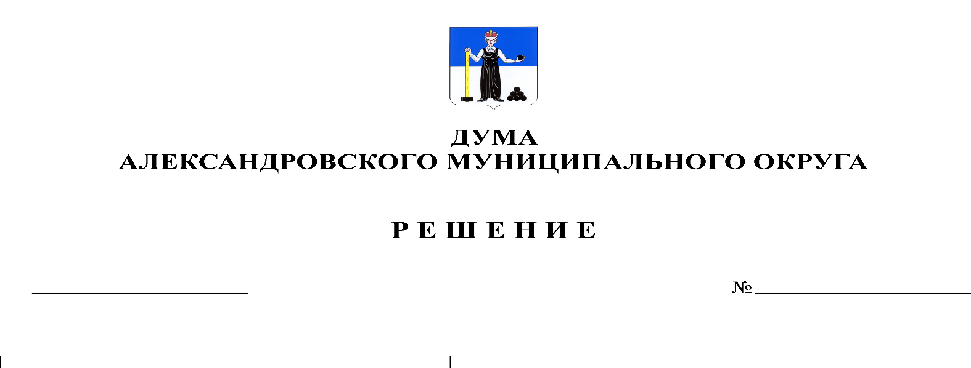
Об утверждении промежуточного ликвидационного баланса Контрольно-счетной палаты Александровского муниципального района

99
23.04.2020

На основании статьи 41 Федерального закона от 6 октября 2003 г. № 131-ФЗ «Об общих принципах организации местного самоуправления в Российской Федерации», статьи 63 Гражданского кодекса Российской Федерации, части 5 статьи 4 Закона Пермского края от 27.05.2019 № 395-ПК «Об образовании нового муниципального образования Александровский муниципальный округ Пермского края», во исполнение п. 9 Плана мероприятий по ликвидации контрольно-счетных органов, утвержденного решением Думы Александровского муниципального округа от 30.12.2019 № 56 «О ликвидации контрольно-счетных органов как юридических лиц, Дума Александровского муниципального округа
решает:
1. Утвердить прилагаемый промежуточный ликвидационный баланс Контрольно-счетной палаты Александровского муниципального района по состоянию на 13 апреля 2020г.
2. Опубликовать настоящее решение в газете «Боевой путь» и разместить на официальном сайте aleksraion.ru.
3. Настоящее решение вступает в силу с момента опубликования.
4. Контроль исполнения решения оставляю за собой.

Председатель Думы
Александровского муниципального округа М.А. Зимина

